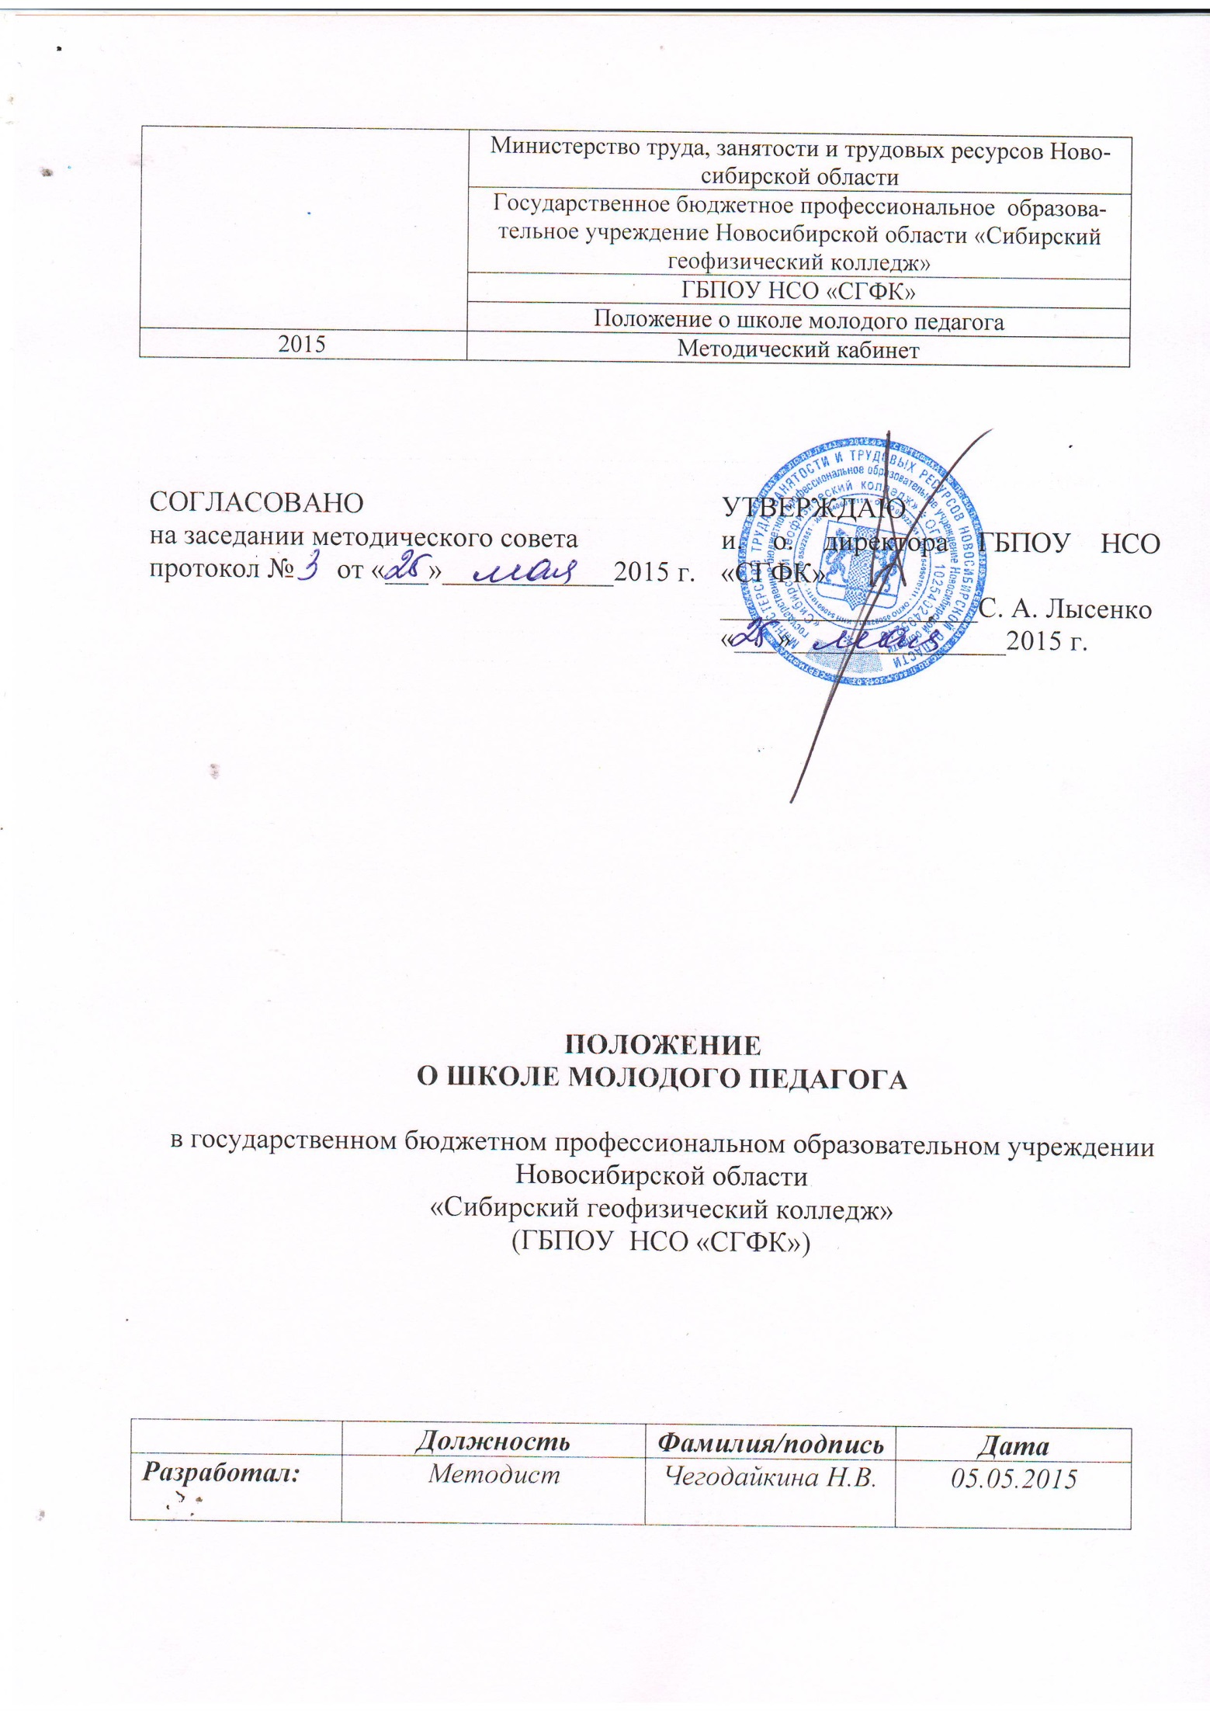
1. Общие положения
- Настоящее Положение о Школе молодого педагога (далее – Положение) в государственном бюджетном профессиональном образовательном учреждении Новосибирской области «Сибирский геофизический колледж» (далее – Учреждение) разработано в соответствии с Федеральным законом от 29.12.2012 № 273-ФЗ «Об образовании в Российской Федерации», Трудовым кодексом РФ, Приказом Министерства здравоохранения и социального развития РФ от 26 августа 2010 г. № 761 «Об утверждении Единого квалификационного справочника должностей руководителей, специалистов и служащих» (раздел «Квалификационные характеристики должностей работников образования»).
- Школа молодого педагога является составной частью методической службы, системы повышения квалификации молодых педагогов, имеющих стаж педагогической деятельности до 3-х лет или не работавших ранее в системе среднего профессионального образования.
- Школа молодого педагога (далее - Школа) это постоянно действующее профессиональное объединение преподавателей.

2. Цель и задачи Школы

Цель: формирование у начинающих педагогов высокого уровня профессиональных компетенций, потребностей в постоянном саморазвитии и самосовершенствовании.
Задачи:
- Обеспечение непрерывности профессионального образования молодого педагога, повышение его теоретико-методического уровня и квалификации.
- Способствовать формированию практических навыков работы с методической документацией, необходимых для педагогической работы по занимаемой должности.
- Обеспечить научно-методическую поддержку и помощь молодым педагогам во внедрении современных подходов и передовых педагогических технологий в образовательный процесс.
- Создание условий для наиболее полной реализации педагогом его профессиональных возможностей, создание различных «ситуаций успеха» для каждого молодого специалиста.
- Актуализация сильных сторон деятельности педагога, обучение уверенному преодолению проблемных ситуаций, возникающих в профессиональной деятельности; способствование формированию индивидуального стиля педагогической деятельности молодого специалиста.
- Выявление профессиональных, методических проблем в учебном процессе начинающих педагогов и содействие их разрешению.
- Пропагандирование педагогического мастерства опытных преподавателей и оказание помощи в совершенствовании знаний методики и педагогики.
- Формирование навыков в проведении диагностики и самодиагностики.
- Обеспечить психологическую поддержку профессиональной и социальной адаптации начинающих специалистов.
3. Организация работы

- Школа представляет собой форму повышения педагогической, научно-методической и психологической грамотности начинающих педагогов в формате обучающих семинаров на постоянной основе.
- Основные направления работы:
- основы работы с учебно-методической документацией;
- основы методической работы;
- основы работы заведующего учебным кабинетом;
- психогигиена труда педагога.
- Работа Школы проводится по плану, утвержденному Методическим советом колледжа.
- Формы работы:
- беседы;
- лекции;
- семинары-практикумы;
- индивидуальные и групповые консультации с методистом;
- мастер-классы;
- психологические тренинги;
- знакомство с новинками методической литературы;
- дискуссии;
- обмен опытом;
- участие в областных методических семинарах, конференциях, конкурсах;
- курсы повышения квалификации;
- взаимопосещение занятий.
- Обратная связь осуществляется с помощью анкетирования и тестирования слушателей Школы.
- Заседания Школы молодого педагога проводятся в первый четверг каждого месяца. В течение учебного года проводится не менее 10-ти заседаний.

4. Структура школы
- Руководство работой Школы осуществляет методист колледжа.
- Для организации и проведения обучающих семинаров привлекаются председатели предметно - цикловых комиссий, опытные педагоги.
- Работа Школы организуется в соответствии с утверждённым Положением.

5. Функции и обязанности руководителя Школы
- Организация групповых занятий для молодых преподавателей, проведение практических семинарских занятий, участие в научно - практических конференциях, заслушивание отчетов членов Школы по вопросам организации учебной деятельности и профессиональному самообразованию.
- Организация изучения профессиональных потребностей молодых преподавателей, помощь в самосовершенствовании.
- Организация работ по изучению передового педагогического опыта преподавателей колледжа.

6. Права участников Школы молодого педагога
- Принимать участие в работе предметно – цикловых комиссий, научно-практических конференций разного уровня, педагогического совета, информационно – проблемных семинаров.
- Использовать материальную базу колледжа для самообразования.
- Получать консультативную помощь опытных педагогов, методистов.
- Повышать свою квалификацию.

7. Ответственность
- Участники и руководитель Школы несут ответственность за выполнение поставленных перед ними задач, функций и обязанностей.

8. Делопроизводство
- Положение о Школе молодого педагога.
- План работы.
- Банк данных о преподавателях Школы молодого педагога: количественный и качественный состав (возраст, образование, специальность, общий и педагогический стаж, год окончания высшего учебного заведения).
- Журнал учета и бланки анализа взаимопосещения занятий.
- Отчеты о работе Школы молодого педагога.

